Задание для дистанционного обучения. 2В(Живопись).
(04.02.2022г.)
Тема: Натюрморт в контражуре.
Цель: Создание натюрморта в контражере, изучение понятие контражура.
Задачи: Изучение понятия контражур, изучение работы с натюрмортом в контражуре и особенностями освещения. Закрепление знаний о выразительных средствах живописи. Усвоение опыта постановки натюрморта. Развитие навыков компоновки, приобретение живописных навыков работы над постановкой с контражурным освещением. Поиск эмоционально выразительного решения композиции в передаче особого освещения
Натюрморт — живописный жанр, фокусирующийся на изображении предметного мира. Название «натюрморт» происходит от французского nature morte либо же итальянского natura morta, что переводится как «мёртвая природа». На натюрморте изображают неодушевленные предметы, композиционно расположенные в реалистическом пространстве.
Контражур- Приём, используемый в живописи или графике, буквально означает «против света».

Контражур даёт большие возможности для работы со светотенью. Обычно свет на изображаемую фигуру падает сбоку или сзади. Таким образом, мастер создаёт яркий фон и затемнённый силуэт.

Подобный эффект можно наблюдать при фотосъёмке, когда объект находится против света. В изобразительном искусстве подобный приём позволяет передать чёткость контуров фигуры, а игра светотени придаёт образу особую драматичность и тайну. Однако, работая с контражуром, мастер должен правильно направить свет так, чтобы суметь проработать не только весь образ, но и мелкие детали.
ЭТАПЫ РАБОТЫ НАД НАТЮРМОРТОМ:

1.Постановка натюрморта.
- На заднем плане, как правило, ставятся крупные предметы, имеющие простую лаконичную форму,

- На переднем плане устанавливаются более мелкие и низкие предметы. Тщательно и детально прорисованные зёрна половинки гранат, узоры кружева, перья зелёного лука зрительно выступают вперёд и притягивают наше внимание.

- Мелкие предметы на переднем плане подводят зрителя к центру композиции. Располагая композиционный центр, как бы условно, на втором плане, мы зрительно раздвигаем пространство в глубину.

- В каждом натюрморте есть доминанта – организованный центр, которым может быть один главный предмет или состоять из мелких по масштабу предметов, организованных в крупное пятно. В любом случае, он обязательно должен нести смысловую и сюжетную нагрузку. Он может выделяться благодаря положению на плоскости, освещённости, контрасту форм, тона, размера, фактуры.

- Правило трёхкомпонентности. Идет ли речь об орнаментальной композиции, натюрморте, пейзаже, портрете или сюжетной картине, нигде нельзя сделать изображение цельным и легко воспринимаемым глазом, если в нем не будет трех компонентов: большого, среднего, маленького или светлого, среднего и темного.

2.Выполнение построения натюрморта на формате. В основу положен наиболее удачный ракурс. Руководствуясь этим, сначала находится общий абрис всей группы натурной постановки. Определив общее местоположение будущего изображения на формате, ведётся поиск места для каждого предмета и установлению основных пропорциональных величин между ними. Выполняется лёгкими линиями, без лишней загрузки листа.

3.Выполнение работы акварельными красками.
В натюрморте против света хорошо проявляется светотеневой контраст, темный силуэт, объемность слабо выражена, пространство хорошо моделируется, локальный цвет теряется, работа ведется на световых и цветовых рефлексах. Если объект находится на фоне светлого - это и есть контражур, то предметы будут темнее по тону.

Контражур придаёт натюрморту эффектность освещения, воздушность и объём. Благодаря контражуру объекты приобретают сказочный вид. Они получаются контрастные, и как будто светятся изнутри.

Работа в контражуре предполагает усиленное внимание к цвету, при этом очень сложно передать ощущение истинного цвета

Задачи при создании натюрморта в контражуре - создать красивую, гармоничную композицию через отбор, детальную проработку на свету и списывание в тенях, проработка предметов в заданном состоянии, их материальности, фактуры. Натюрморт создаётся в техники лазком по сухому , гуашью.
4. Завершение работы, обобщение .
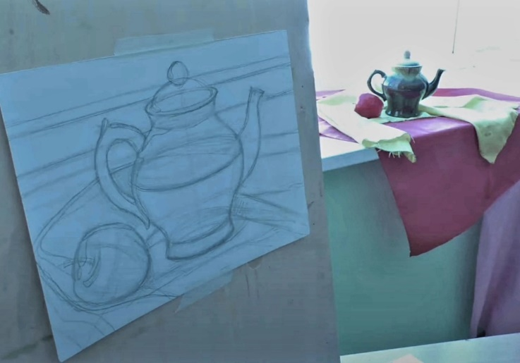
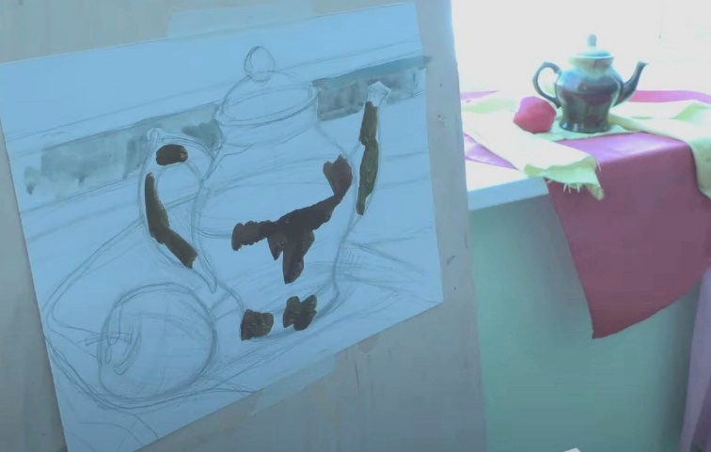
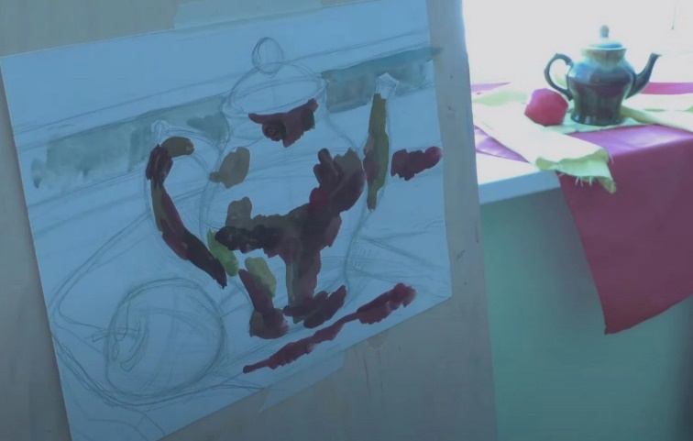
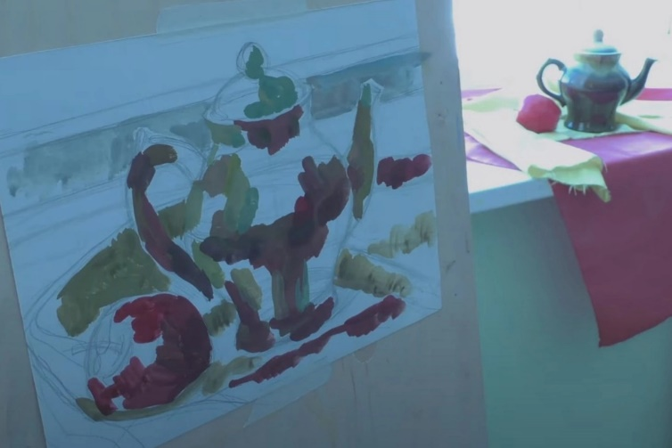
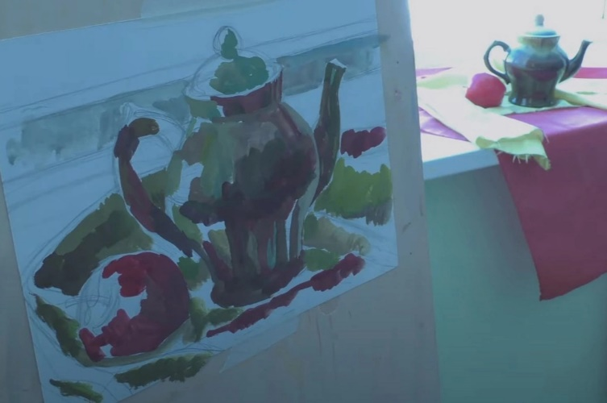
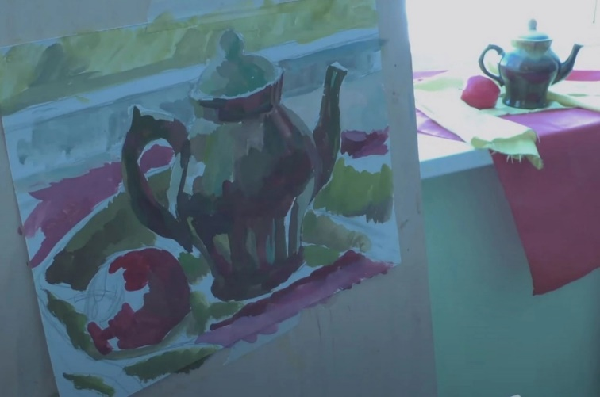
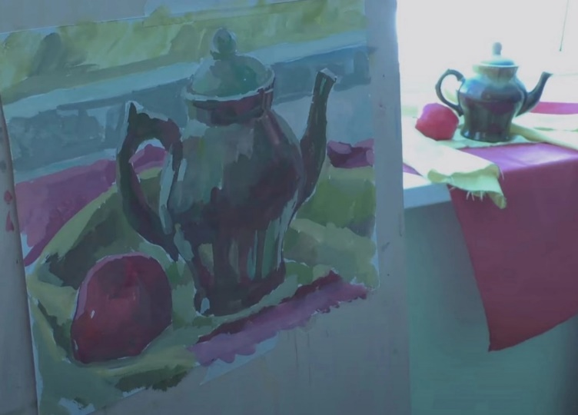
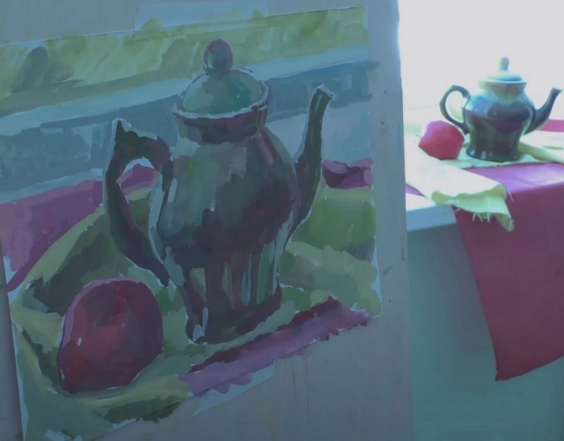
Примеры работ. Образцы:
